（S671）顾客特殊要求
更新项目序号 | 更新项目名称 | 更新时间 | 客户协议编号
Cam3 | 更改 | 20190130 | S671s7pz20190103
 |  | 20181124 | 标记
CAM部分4 |  | 20190531 | 外形备注
特别要求 | 表面工艺及物料 | 20240822 | 童川2024-08-13C18P军品顾客质量要求评审表
共用部分第3点 | 出货报告 | 20240823 | 童川2024-08-13C18P军品顾客质量要求评审表
预审部分第4点 | EQ确认要求 | 20241219 | 崔爱华(胡经理通知)
预审部分第4.2）点；MI部分第1点 | EQ确认要求 | 20250117 | 崔爱华(胡经理通知)
特殊要求2、3 | 物料选择 | 20250303 | 航天电器，供应商物料质量问题赔偿协议李康2025-02-25C18P S671 S7BZ军品顾客质量要求评审表
共用部分第4点 | 拼板要求 | 20250329 | 印制板拼板设计要求李康2025-03-26C18P S671 S7BZ军品顾客质量要求评审表
备注：更新的内容以蓝色字体显示。
特别要求：
- 更改表面工艺及物料，需要与顾客确认，得到书面同意方可更改。
2、原材料符合Rohs要求。（有铅喷锡板的铅锡除外）；
3、如有溴含量要求，采用无卤物料
公共部分：
- 此代码的订单如果要求做邦定测试，则邦定测试的线路焊盘补偿前的宽度需≥100um。
- 标记：制板说明中无要求时，加FP标记，加周期标记。
3、出货报告：
1）板材COC报告；
2）P片COC报告
- 拼板
当客户要求拼板出货时，按如下要求
- 工艺边宽度≥8mm且四边加工艺边;
- 拼板后的尺寸≤130mm×110mm(含工艺边的尺寸)，拼板最小60mm×60mm；
- 工艺边上四角各设计1颗MARK点，其中1颗需防呆；
- MARK点盘边距离成型边＞4mm;
- 邮票孔不侵入印制板，确保分板后印制板上无邮票孔痕迹；
- 邮票孔3～5个，可根据印制板大小进行调整，邮票孔连接处不易自然断开；
- 邮票连接位置应避开元器件焊盘、安装孔、印制线；
- 拼板设计长、宽比例范围：3×2～3×3，优选3×2的比例，设计应避免板翘；
- 回传拼板文件，用于制作分板工装。
邮箱地址：lizuox@gzhtdq.com.cn
邮件主题：客户图号+投产日期+兴森快捷
- 在工艺边上，长边（一条边）打标印制板图号：LK7.820.XXXX（按印制板图号执行）

预审部分：
1.成品0.4mm金手指板的板厚公差按照+/-0.08mm控制（测量金手指的位置）。
2.当顾客要求的金厚超出我司的制程能力时与顾客提出确认。
3. （客诉问题点）如果顾客提供的是PCB文件，同时在说明中没有叠层要求，则检查PCB文件中的“layer stack manager”是否有叠层信息，如果有则按照此要求制作，不满足板厚要求时与顾客确认。
4.工程问题确认
1)EQ需打印随货一起出货给客户，确认后的EQ存放在公共盘路径: \\192.168.250.11\jp出货报告相关资料\S671专用\ 命名如：8S671001确认单

CAM部分：
1.此代码的订单如果是下面图中的这种类型，需注意以下要求：
①在SET附边中额外增加两个MARK点，开窗按照单边2mil设计，用于阻焊对位。正常的MARK点按照要求添加。
②需保证外形的阻焊开窗离单元板内导体的间距在3mil以上，如果无法满足可以适当减小外形的阻焊开窗至整体5mil。
2. 此顾客金手指＋镀硬金工艺制作金手指时，金手指位置注意开通窗。
3. 此客户外形的要求如下: 实际为铣进板内1mm，槽宽1mm，邮票孔中心到铣槽间距0.6mm, 拼板可参考2S67103V的内缩设计制作
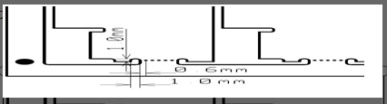
更改前和更改后的外形图示如下：
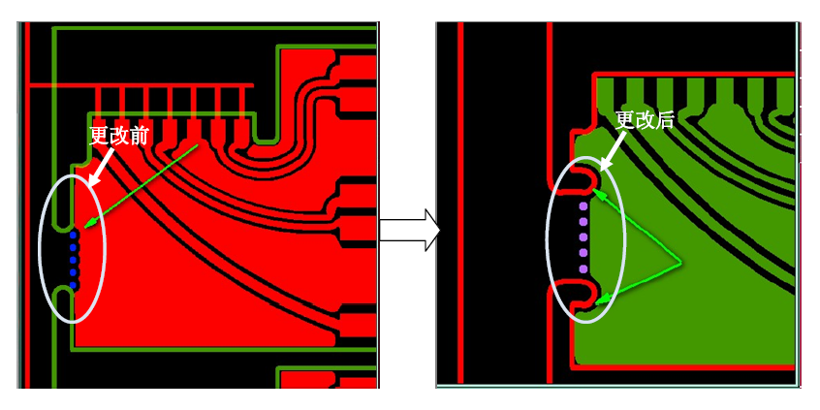
4.使用到模具的订单，需在外形冲形备注清楚使用到的10位数生产型号模具，不允许出现“B0使用新模具”，“与其它型号共用模具”。

MI部分：
1、功能检查备注：EQ需打印随货一起出货给客户

